班级动态(12.13）
一、晨间来园基本情况
1.来园人数： 应到24人，实到22人，请假2人：姜瑞、吴仲睿。
2.来园情况：今天早晨全班幼儿都能够在8：20前入园，幼儿情绪基本稳定，所有幼儿都能够高高兴兴来幼儿园，并且能够回应老师说早上好。
能在8点20之前入园的幼儿有：杨逸慧、于佳怡、陈语汐、林书妤、陈弈和、张依冉、蒋昕乐、季鑫阳、高若柠、程宇航、崔正轩、鲁佳依、吴宥昕、高星辰、刘昊天、高沐泓、丁梓彤、吴心豪、薛安迪、査欣珞、周茉。

二、区域游戏
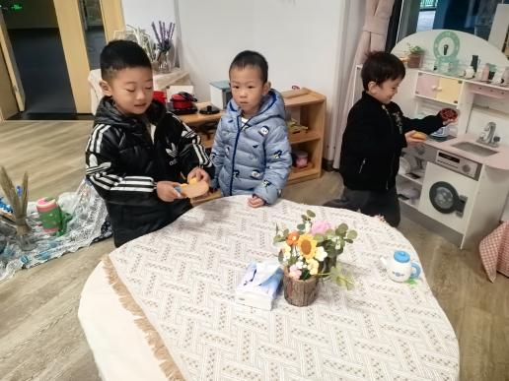 | 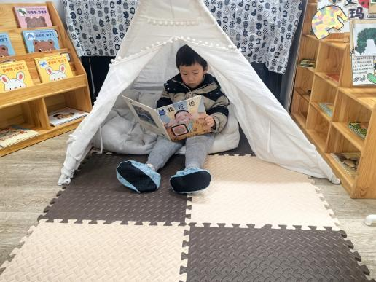 | 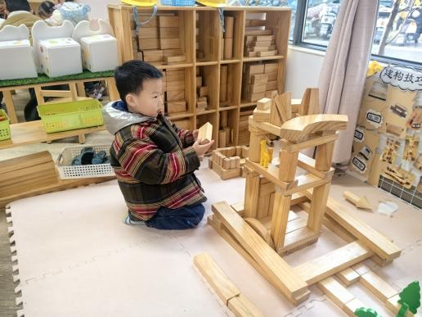
小厨房游戏中 | 阅读区安静地看绘本书 | 地面建构单元积木搭建
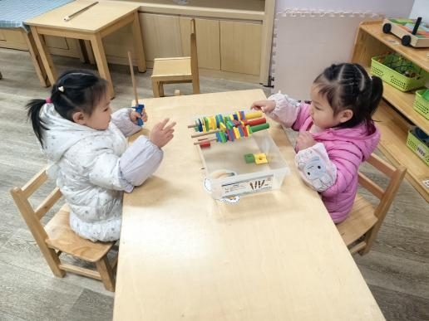 | 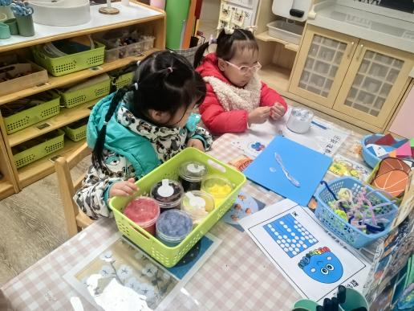 | 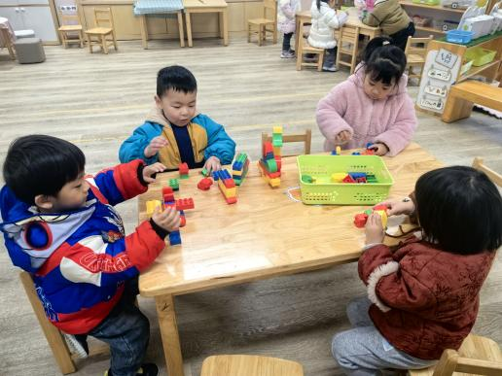
益智区有趣的烧烤串 | 美工区彩泥作品 | 桌面建构乐高积木搭建

三、集体活动——音乐：两只小鸟
歌曲《两只小鸟》是一节歌唱活动，它是一首美国童谣，音阶式级进的旋律是这首歌曲的特点，八分音符的节奏与休止的结合让歌曲变得活泼、欢快。歌词讲述了一对小鸟相亲相爱的故事，朗朗上口，适合小班幼儿演唱。本次活动我们通过玩手偶游戏的方法来学唱，在有效帮助幼儿熟悉记忆歌词的基础上，进一步激发幼儿表演的兴趣。这也符合了小班幼儿喜欢游戏，乐于在游戏情境中学习的年龄特点。
小班孩子乐于参与歌唱活动，大部分孩子能够根据歌曲的旋律、节奏演唱歌曲，但幼儿的节奏、音准还比较欠缺，演唱时不能很好地控制自己的音量。小班孩子还喜欢跟着音乐边唱边做动作，特别是一些情景性强，易于表演的音乐，更受到孩子的喜爱，但是孩子在做动作时会忽略歌唱。
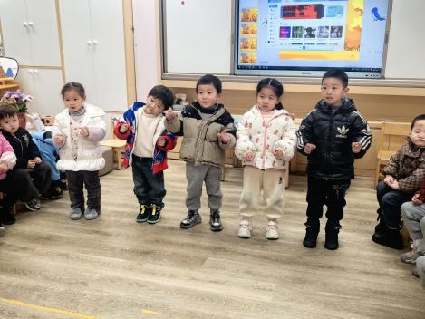 | 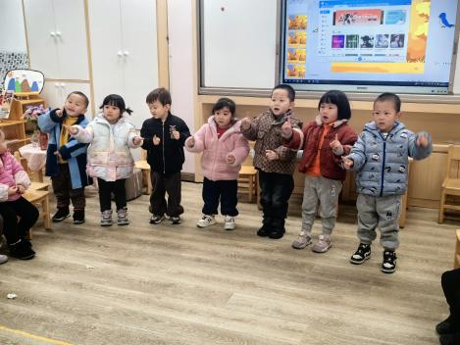 | 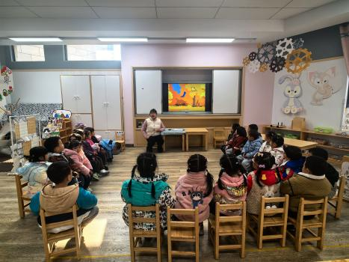
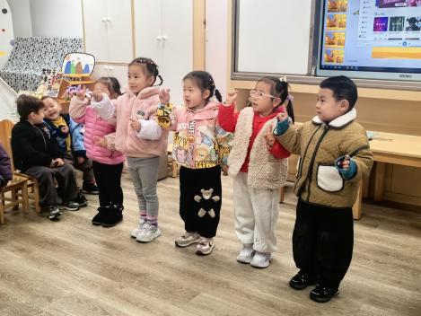 | 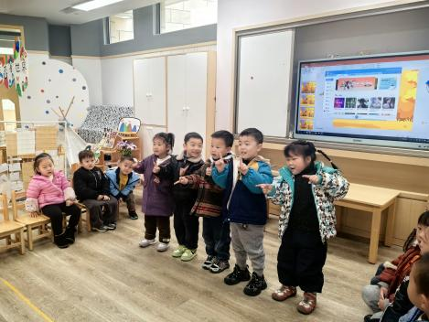
在本次活动中熟悉歌曲的旋律，理解歌曲的内容，用自然的声音学唱歌曲的幼儿有：杨逸慧、林书妤、陈弈和、张依冉、程宇航、崔正轩、鲁佳依、吴宥昕、高星辰、刘昊天、高沐泓、丁梓彤、吴心豪。
在听听唱唱做做中，感受歌曲的有趣和游戏的快乐的幼儿有：薛安迪、蒋昕乐、季鑫阳、高若柠、査欣珞、周茉、于佳怡、陈语汐、。

四、户外活动
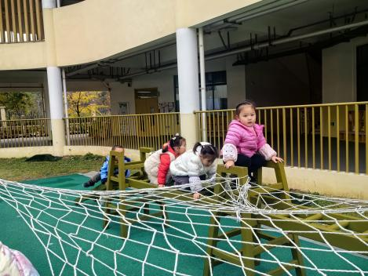 | 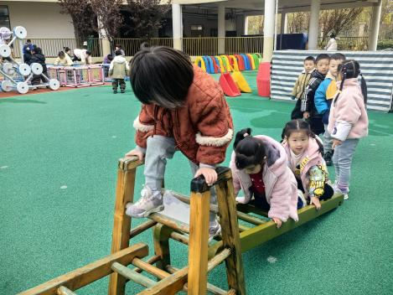 | 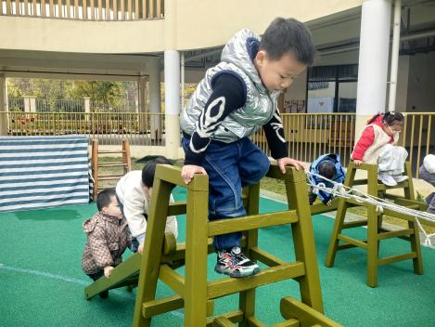
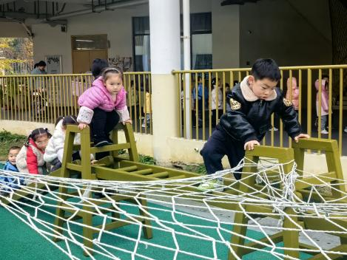 | 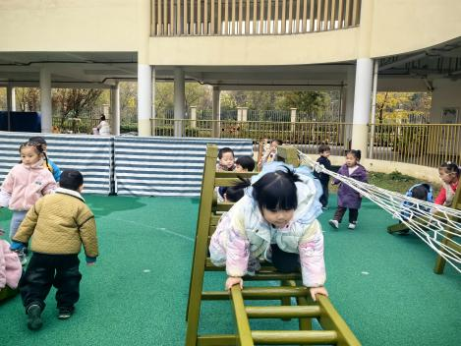 | 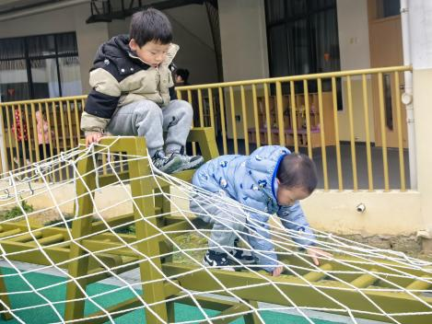

五、午餐活动
今日午餐：燕麦饭、胗肝炒甜椒、西兰花炒胡萝卜、时蔬汤。
饭菜汤全部独立吃完的幼儿为：杨逸慧、于佳怡、陈语汐、林书妤、陈弈和、张依冉、蒋昕乐、季鑫阳、高若柠、程宇航、崔正轩、鲁佳依、吴宥昕、高星辰、刘昊天、高沐泓、丁梓彤、吴心豪、薛安迪、査欣珞、周茉
六、午睡
今天能够在12点半前入睡的幼儿有：吴心豪、薛安迪、査欣珞、周茉、程宇航、崔正轩、鲁佳依、吴宥昕、高星辰、高沐泓、杨逸慧、于佳怡、陈语汐、林书妤、陈弈和、张依冉、蒋昕乐、季鑫阳、高若柠、丁梓彤。

